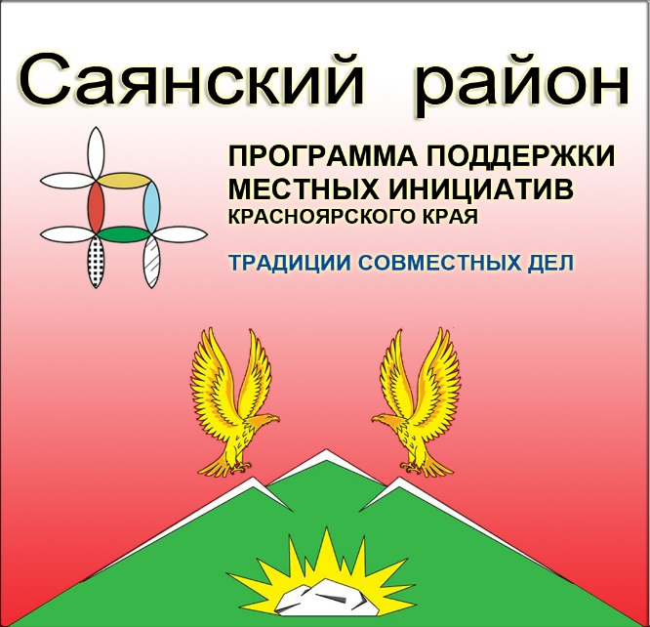
Уважаемые жители, с. Гладково!
В этом году благодаря Вам на территории села Гладково успешно реализован инициативный проект «ПОКА МЫ ПОМНИМ ИХ- ОНИ ЖИВУТ»!!!
В настоящее время у нас опять имеется возможность поучаствовать в Программе поддержки местных инициатив (ППМИ).
Сегодня инициативная группа жителей с. Гладково, депутаты Гладковского сельского Совета, администрация сельсовета просят поддержать проект «Пожарная безопасность - превыше всего»!!!
Данный проект будет направлен на установку объекта пожарной безопасности, а именно емкости для забора воды пожарной машиной при возникновении чрезвычайной ситуации!!! Данный вопрос очень актуален и важен для нашей территории!!! Для нашей безопасности!!!
Ждем Вашего участия!!!
Коротко о программе:
Программа поддержки местных инициатив (далее - ППМИ) – это практика инициативного бюджетирования, в основе которой лежит непосредственное вовлечение граждан в вопросы местного значения, определение приоритетных направлений расходования части бюджетных средств, а также последующий контроль за их реализацией.
В Красноярском крае Программа поддержки местных инициатив является частью государственной программы «Содействие развитию местного самоуправления» (Постановление Правительства Красноярского края от 30 сентября 2013 г. N 517-п).
Программу реализуют: Министерство финансов Красноярского края и ККГБУ ДПО «Институт государственного и муниципального управления при Правительстве Красноярского края» с 2016 года.
Цель ППМИ – решение проблем местного уровня за счет эффективного вовлечения всех заинтересованных сторон: населения, бизнеса, органов местного самоуправления; мобилизация и эффективное использование денежных средств.
ППМИ помогает:
• возрождать инициативы и вовлекать население в решение местных проблем;
• оперативно выявлять и решать наиболее острые социальные проблемы местного уровня, являющиеся реальным приоритетом населения;
• восстанавливать объекты социальной и инженерной инфраструктуры;
• повышать эффективность бюджетных расходов за счет усиления общественного контроля;
• привлекать для решения этих проблем все доступные имеющиеся местные ресурсы.

Участниками конкурсного отбора ППМИ являются городские округа, муниципальные округа, муниципальные районы края, поселения, входящие в состав муниципальных районов края, выдвигающие инициативные проекты.
Проекты-победители определяются по итогам конкурсного отбора.
Типология объектов для проектов ППМИ:
• объекты коммунальной инфраструктуры и внешнего благоустройства, в том числе дворовые территории;
• объекты культуры, спорта и молодежной политики;
• объекты, используемые для проведения общественных, культурно-массовых и спортивных мероприятий (площади, парки, спортивные и детские площадки, места отдыха);
• объекты для обеспечения первичных мер пожарной безопасности;
• основные средства (машины, оборудование).
Обязательными условиями участия в ППМИ являются выдвижение и выбор гражданами приоритетных инициатив для проектов и их софинансирование из различных источников:
• не менее 5% – местный бюджет;
• не менее 3% – население;
• не менее 7% – иные источники (местный бюджет, население, юридические лица и индивидуальные предприниматели).
Сумма софинансирования из краевого бюджета не может превышать 85% от общей стоимости инициативного проекта и определяется в соответствии с заявкой на участие в конкурсном отборе, но не более:
• 2,7 млн.р. – для городских округов края; для городских и сельских поселений, определенных законами края административными центрами муниципальных районов края; для населенных пунктов, определенных законами края административными центрами муниципальных округов края;
• 2 млн.р. – для городских и сельских поселений с численностью населения более 1,0 тыс. человек; населенных пунктов, входящих в состав поселения с численностью населения более 1,0 тысячи человек, до наделения муниципального образования статусом муниципального округа;
• 1 млн.р. – для городских и сельских поселений с численностью населения до 1,0 тысячи человек включительно; населенных пунктов, входящих в состав поселения с численностью населения до 1,0 тысячи человек включительно, до наделения муниципального образования статусом муниципального округа.
В Красноярском крае создан Проектный центр инициативного бюджетирования, в который входит Министерство финансов Красноярского края и ККГБУ ДПО «Институт государственного и муниципального управления при Правительстве Красноярского края». Система сопровождения, созданная Проектным центром, включает в себя комплексное обучение, информационную, методическую и консультационную поддержку на всех этапах реализации программы.

